第十章微分方程复习测试题参考答案
一、单项选择（每小题2分，共20分）请将正确选项前的字母填入下表中
题号 | 1 | 2 | 3 | 4 | 5 | 6 | 7 | 8 | 9 | 10
答案 | A | C | C | C | D | B | B | B | B | B
二、填空题（每空3分，共15分）
11、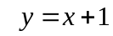 。 12、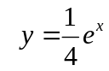。 13、 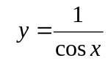 。 14、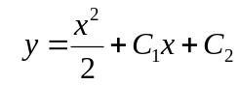。 15、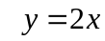。
三、求下列微分方程的通解（每小题6分）
16．解：分离变量：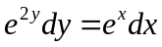，积分，得通解为： 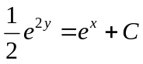（C为任意常数）
17. 解：方程即为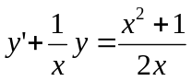，是一阶线性非齐次方程
故其通解为：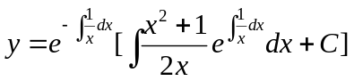，即为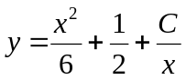（C为任意常数）
18. 解：令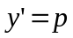，则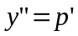，带入原方程：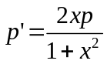
分离变量：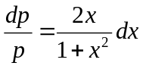，积分：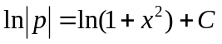（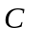为任意常数），即为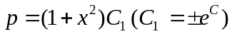
可验证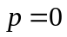也是的解，所以该方程的通解为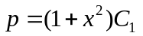（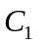为任意常数）
即为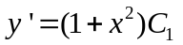，再次积分，得原方程通解：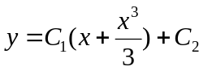（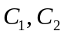为任意常数）

19. 解：特征方程：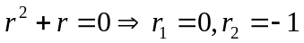
可设特解为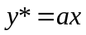，代入方程，解得：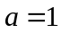
故通解为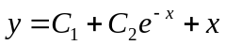
四、求下列微分方程的通解和特解（每小题8分）
20. 解：分离变量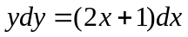
积分得通解：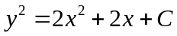(为任意常数)
代入初始条件，解得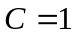。故满足初始条件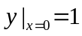的特解为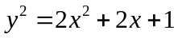

21. 特征方程为 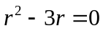 , 解得：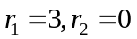
故通解为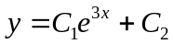（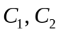为任意常数）
将初始条件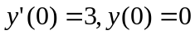带入通解，解得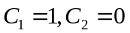,
故所求特解为：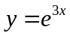

22. 解：方程即为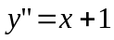，积分：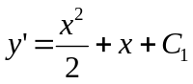
再积分：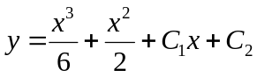，此为方程的通解
将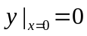，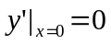代入通解，得：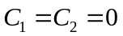，所以所求特解为：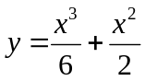
五、解答题
23. (1)方程为：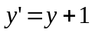，满足初始条件：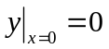
（2）通解为：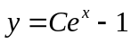，特解为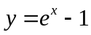

24. 解：设曲线方程为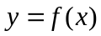，则由题意，有： 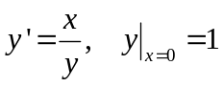
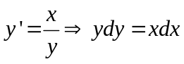，积分得通解为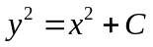
将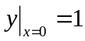代入通解，得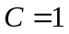
故所求曲线方程为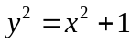

六、选作题（10分）
25．解：对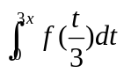令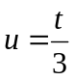，则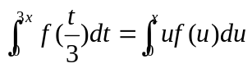
故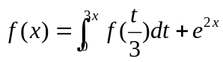即是：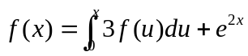……(1)
求导：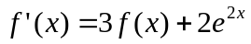，即是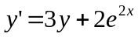；在（1）中令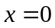，得：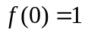，即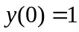
而的通解为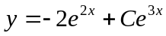，将代入通解代入通解，解得：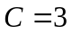
故所求